Положение
о проведении Всероссийского дистанционного конкурса
«Зимние подвижные игры».
- Общее положение
  - Дистанционный конкурс «Зимние подвижные игры» (далее - Конкурс) проводится сообществом в «Вконтакте»: «Физкульт Привет» (https://vk.com/fizkultt_privett).
  - Цель Конкурса - распространение педагогического опыта.
  - Организатором Конкурса является Фролова Анастасия Александровна, руководитель сообщества «Физкульт Привет».
  - Положение о Конкурсе определяет порядок организации и проведения конкурса.

Участники конкурса
  - Участниками Конкурса могут быть все желающие, подписанные на группу сообщества «Физкульт Привет» «ВКонтакте».

Условия проведения конкурса
  - Конкурс проводится 6 и 7 декабря 2024 года (работы принимаются до 21:00 МСК) без организационного взноса.
  - Тема конкурса: подвижная игра в физкультурно-оздоровительной работе с детьми дошкольного возраста в зимний период.
  - Участники предлагают видеоролик, отвечающий теме конкурса.
  - На время проведения Конкурса с участником должна быть обратная связь с администратором сетевого сообщества (Обязательно открыты сообщения на личной странице. Если сообщения закрыты, а у организатора имеются вопросы по материалу, то конкурсная работа отклоняется).
  - Работы не принимаются в соавторстве.

Порядок подачи конкурсных работ
  - Конкурсные работы заявляются в группе в разделе новостей «Предложить запись» (Внимание! Не отправлять в «Сообщения»).
  - Конкурсные работы будут приниматься 6 и 7 декабря, а публиковаться в порядке очереди 6,7,8 декабря.
  - Все работы, заявленные до 21:00 МСК 7.12.2024 будут опубликованы независимо от возможности опубликовать их в указанный срок (в том случае, если работ будет много).

Требования к конкурсным работам
  - Принимаются только видеоролики, отвечающие теме Конкурса.
  - Заявленные работы должны иметь
Описание в следующем порядке:
      - КОНКУРС «Зимние подвижные игры»
      - ФИО (для сертификата)
      - Должность
      - Место работы, населенный пункт
      - Название, цель и описание (правила) игры

Критерии оценки
  - При оценке конкурсных работ будут учитываться:
- соответствие предложенного материала теме конкурса;
- уникальность игры и творческий подход;
- качество видеоролика;
- полнота описания конкурсной работы;
- активность - проявленный интерес подписчиков (лайки, репосты, комментарии, ответы конкурсанта на комментарии).
  - Участники группы имеют право высказать свое мнение о предоставленных работах.

Подведение итогов конкурса
  - Организатор определяет порядок работы Конкурса, подводит итоги, определяет победителей.
  - Организатор оставляет за собой право выделять конкурсные работы в номинации, определять количество номинаций.
  - Возражения, апелляции, претензии по итогам Конкурса не принимаются.
  - Все заявители автоматически становятся участниками конкурса и бесплатно получают сертификат участника Всероссийского дистанционного конкурса «Зимние подвижные игры» после окончания конкурса.
  - По окончании конкурса, в течении 7 дней будут определены победители, занявшие призовые места. Участники, занявшие призовые места (1 место, 2 место, 3 место) дополнительно получат дипломы победителей в течении 7 дней после окончания конкурса.
  - Участник, который наберет наибольшее количество лайков получит специальный приз: Flash-накопитель (флешку).
  - По окончании Конкурса на странице сообщества «Физкульт Привет» (https://vk.com/fizkultt_privett) будут опубликованы итоги.

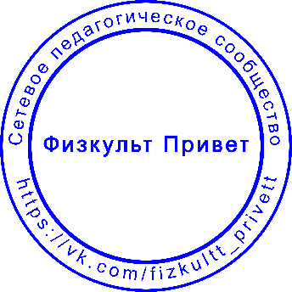
Координаты организатора Конкурса: https://vk.com/asyuta

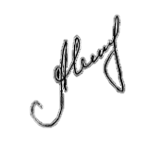
Фролова А.А. __________
Подпись

